

**TISKOVÁ ZPRÁVA**

**17. května 2023**

**Havarijní výtluky na Barrandovském mostě se podařilo rychle opravit díky patentované mikrovlnné technologii FUTTEC®**

***Ještě před plánovanou další etapou generální opravy Barrandovského mostu bylo nutné rychle a efektivně odstranit havarijní výtluky na této páteřní pražské komunikaci. To se povedlo díky využití české unikátní technologie FUTTEC*® *využívající mikrovlny pro preventivní opravy asfaltových vozovek. Vedle rychlosti jsou takové opravy i ekologické a mají dlouhou životnost – nevznikají totiž při nich žádné spáry.***

*„Naše společnost během 11 dní opravila na Barrandovském mostě v nočních hodinách prostřednictvím stroje FT3 celkem 55 havarijních výtluků, vše bez výrazného omezení dopravy. Jsme velmi rádi, že se podařilo vše stihnout v krátkém čase a v požadované kvalitě, takže silničáři pak v pondělí 15. května mohli na mostě plynule navázat s další etapou generálních oprav,“* uvedl Jiří Rušikvas, zakladatel a majitel společnosti [FUTTEC](http://www.futtec.cz).

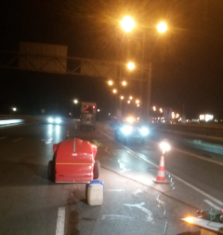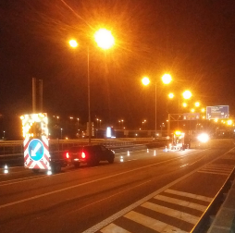

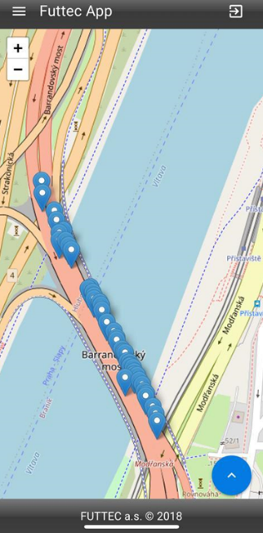

*„Mikrovlnný cestář“: zařízení FT3 při práci na Barrandovském mostě*

*Výstup z aplikace FUTTEC App sloužící k evidenci noční opravy výtluků na Barrandovském mostě*

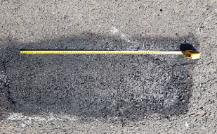

*Dokončená bezespárá oprava výtluku mikrovlnnou technologií FUTTEC*

***Shrnutí výhod preventivníCH oprav výtluků na asfaltových vozovkách prostřednictvím PATENTOVANÉ mikrovlnné technologie FUTTEC*®**

* Rychlost
* Dlouhá životnost oprav
* Homogennost povrchu díky bezespárovosti oprav
* Žádné omezení ročním obdobím: lze opravovat stále, i v zimě
* Flexibilita, efektivita a úspory nákladů i lidských zdrojů
* Ekologičnost
* Zdravotní nezávadnost
* Záruka na opravy 3 roky
* Transparentnost – během opravy vzniká protokol, který je záručním listem k opravě
* Unikátní know-how
* Široké uplatnění na asfaltových vozovkách všech typů

**Více aktuálních informací o inovativním mikrovlnném systému FUTTEC viz tisková zpráva z 26. 4. 2023 na** <https://www.crestcom.cz/cz/tiskova-zprava/?id=4315>

**O společnosti FUTTEC a její patentované technologii:**

*Společnost FUTTEC a.s. byla založena v roce 2011 s cílem vyvinout unikátní systém opravy výtluků na silnicích. Technologie, která je výsledkem dlouholetého výzkumu a zdokonalování, vznikla ve spolupráci s Ústavem chemických procesů Akademie věd ČR a VUT v Brně. Společnost FUTTEC za ni získala ocenění Vizionáři 2019 ve stejnojmenné soutěži sdružení CzechInno. Navíc se jí**z Evropské komise v rámci programu EU Horizon 2020 podařilo získat dotaci ve výši 1,8 mil. eur na komercionalizaci této inovativní technologie O další grant EU v rámci programu EIC Accelerator nyní FUTTEC usiluje.*

*Patentovaná technologie FUTTEC***®** *je určena k trvalým opravám výtluků a dalších poruch asfaltových povrchů na pozemních komunikacích, cyklostezkách a dalších asfaltových plochách. Funguje na principu****ohřevu asfaltových směsí pomocí mikrovlnné technologie, díky čemuž je zajištěn hloubkový ohřev opravovaného místa bez degradace asfaltové směsi****. Výsledkem je vysoká pevnost a dlouhá životnost opraveného místa. Díky tomuto principu může být oprava silnic realizována celoročně, tedy i v zimním období. Mezi další výhody mikrovlnné technologie FUTTEC patří rychlost, flexibilita, efektivita a úspory nákladů i lidských zdrojů, ekologičnost, zdravotní nezávadnost a transparentnost (během opravy vzniká protokol, který je záručním listem k opravě).*

***Další informace:***

**Crest Communications**

Marie Cimplová, tel.: 731 613 602, [marie.cimplova@crestcom.cz](mailto:marie.cimplova@crestcom.cz)

Kamila Čadková, tel.: 731 613 609, [kamila.cadkova@crestcom.cz](mailto:kamila.cadkova@crestcom.cz)

[**www.crestcom.cz**](http://www.crestcom.cz)

**FUTTEC**

Ondřej Rušikvas, tel. 602 363 204, [ondrej.rusikvas@futtec.cz](mailto:ondrej.rusikvas@futtec.cz)

[**www.futtec.cz**](http://www.futtec.cz)